Nama : feby hidayat

Npm : 011200030

Uts : Pcs malam

Gambar tanpilan dari aplikasi sederhana

1. Penjualan barang barang di took febby.com

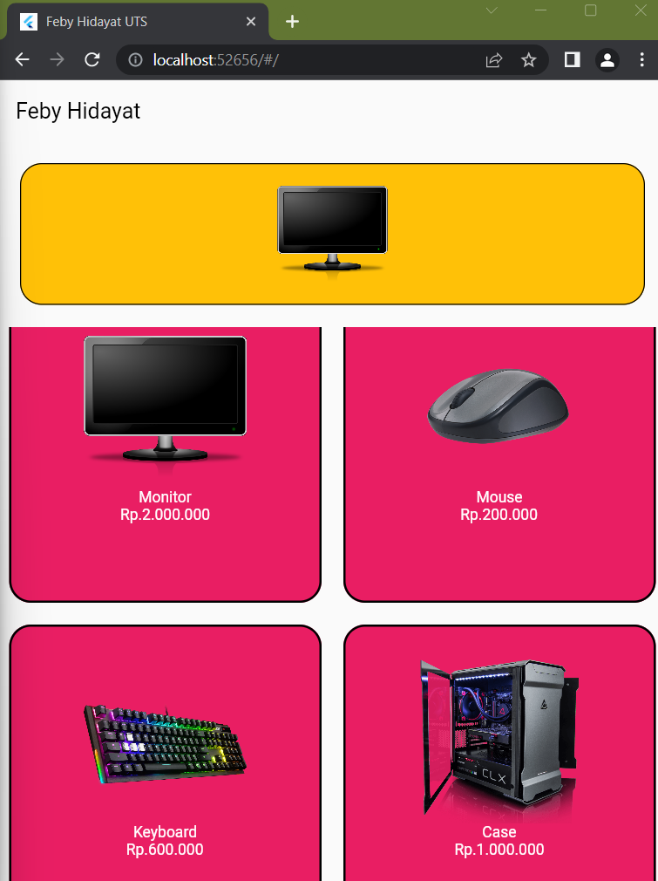

1. Penjualan barang Monitor 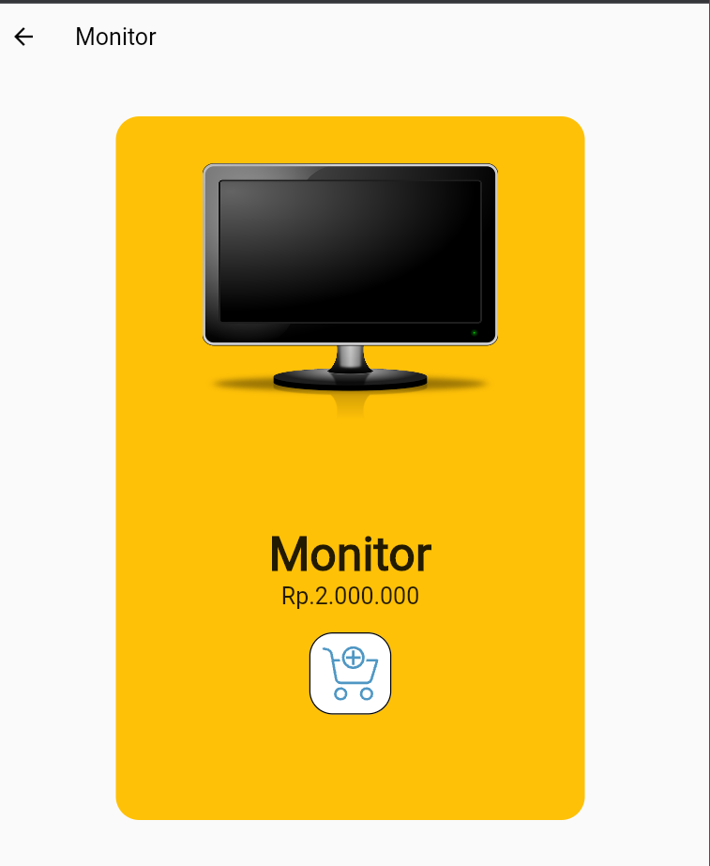
2. Penjualan barang Mouse

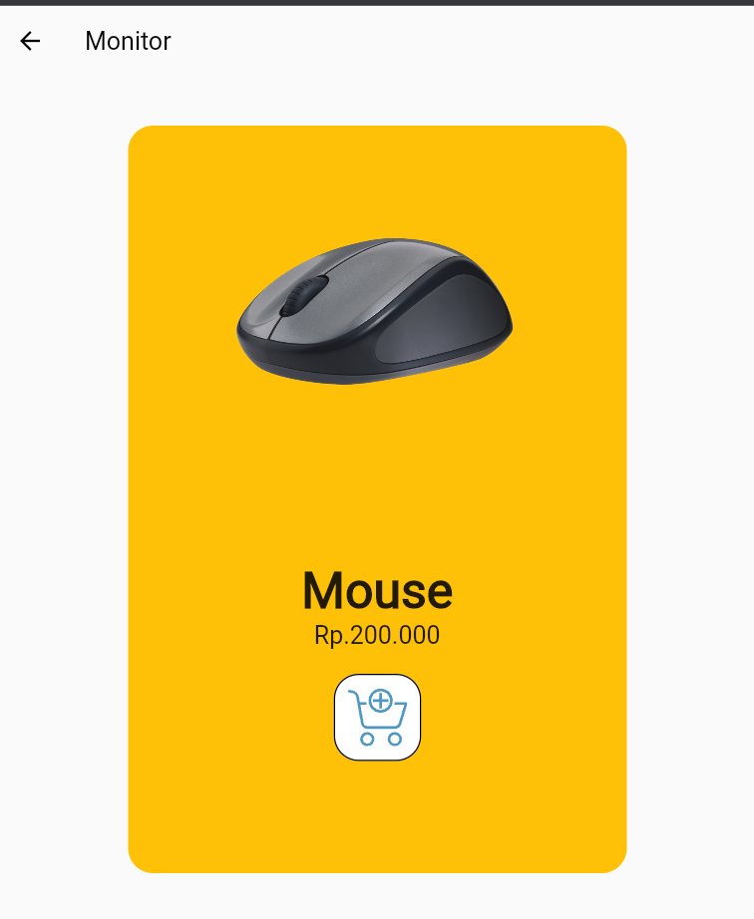

1. Penjualan barang Keyboard

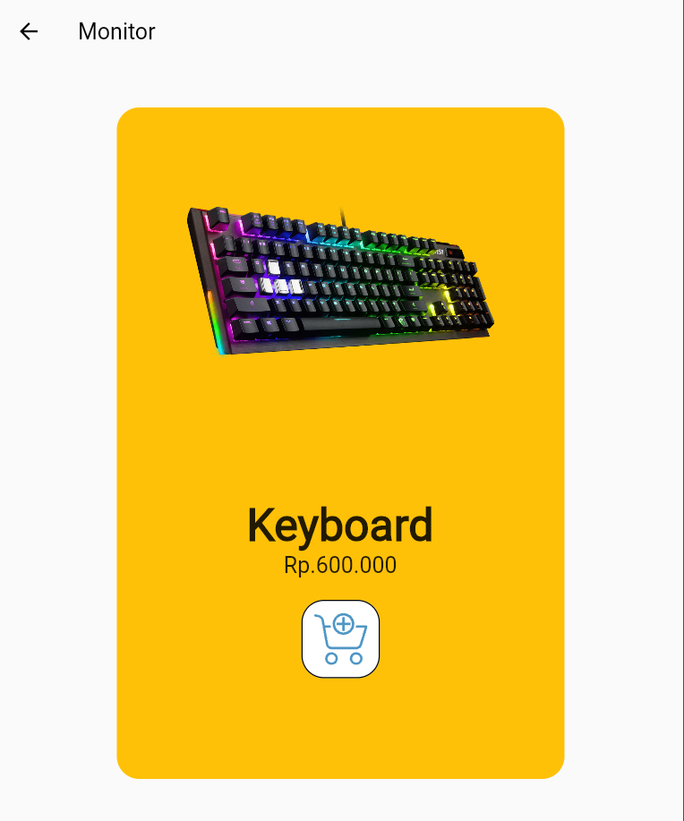

1. Penjualn Barang case

